**MonitoringView매뉴얼**

Version 1.0

ACAM_System

**개정이력**

변경내역

|  |  |  |  |  |  |
| --- | --- | --- | --- | --- | --- |
| 버 전 | 변경일 | 변경사유 | 변경 내용 | 작성자 | 승인 |
| V1.0 | 2016.09.26 | 신규 | 신규 작성 | 이홍규 |  |
|  |  |  |  |  |  |
|  |  |  |  |  |  |

**목 차**

1 시스템 3

1.1 시스템사양 3

1.2 운영사양 3

2 프로그램 설치 3

2.1 MonitoringView 프로그램설치 3

2.2 MonitoringView 프로그램 구동 4

3 환경설정 5

3.1 모니터링 뷰의 환경 설정 5

3.2 모니터링 뷰의 카드리더 설정 6

4 모니터링 8

4.1 입문하는 경우 8

4.2 출문하는 경우 8

# 1 시스템

## 1.1 시스템사양

- OS : Windows 계열

- HW : CPU - Intel Celeron E3500 이상

메모리 - 2G 이상

## 1.2 운영사양

- 출입인원 : 출입문 당 10,000명

# 2 프로그램 설치

## 2.1 MonitoringView 프로그램설치

**02** Next 버튼을 클릭 합니다.

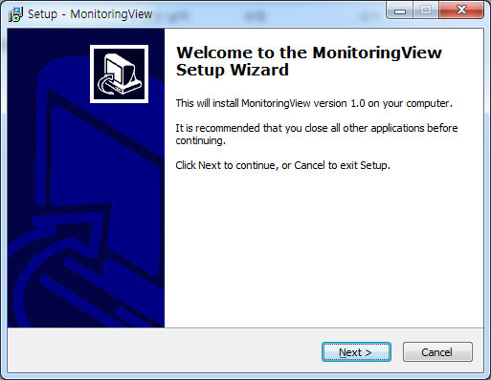

**01** MonitoringView_Setup.exe를 실행 합니다.



**03** Next 버튼을 클릭 합니다.

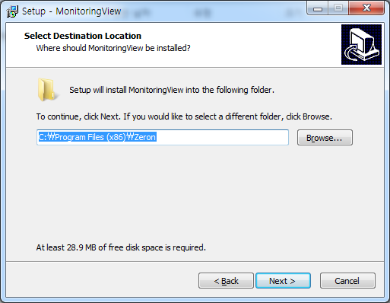

**04** Create desktop shortcut 체크 합니다.

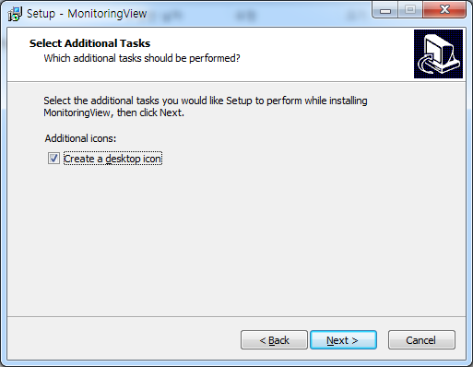

**05** Next 버튼을 클릭 합니다.



**06** Install 버튼을 클릭 합니다.

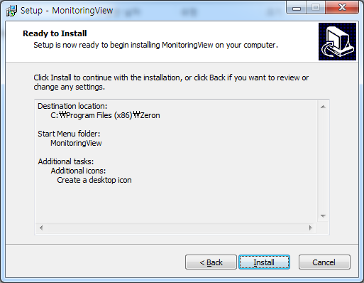

**05** Next 버튼을 클릭 합니다.

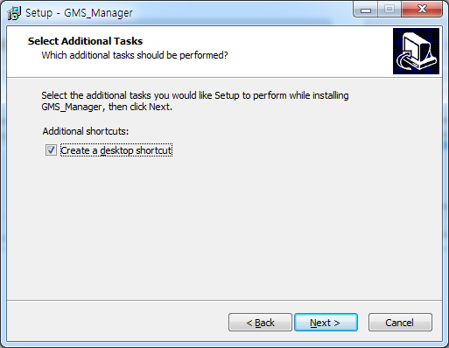

**08** DB환경 설정 후 적용 버튼을 클릭합니다.

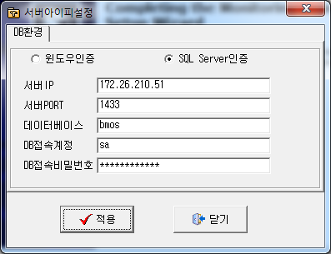

**07** 설치중입니다.

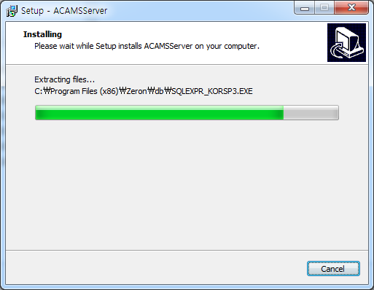

## 2.2 MonitoringView 프로그램 구동

**03** 통신서버와 통신 실패시 메시지가 출력됩니다.

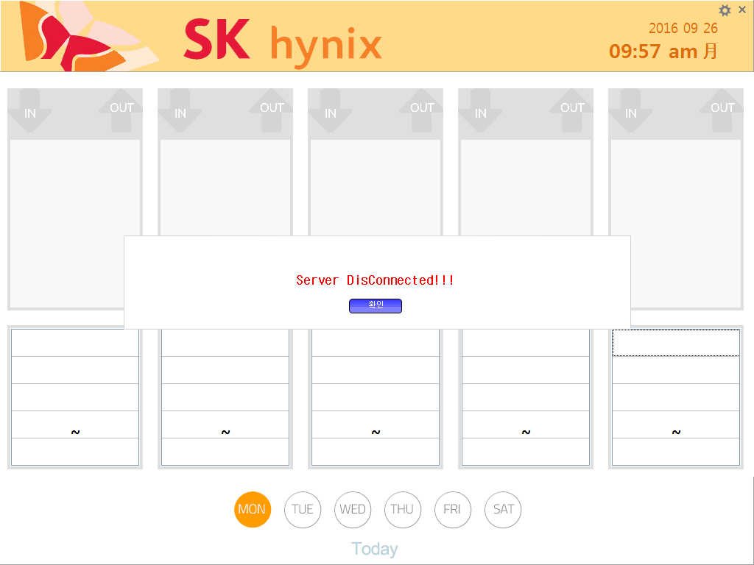

**01** 바탕화면의 MonitoringView 를 더블클릭합니다.

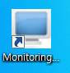

**02** MonitoringView 프로그램이 실행 됩니다.

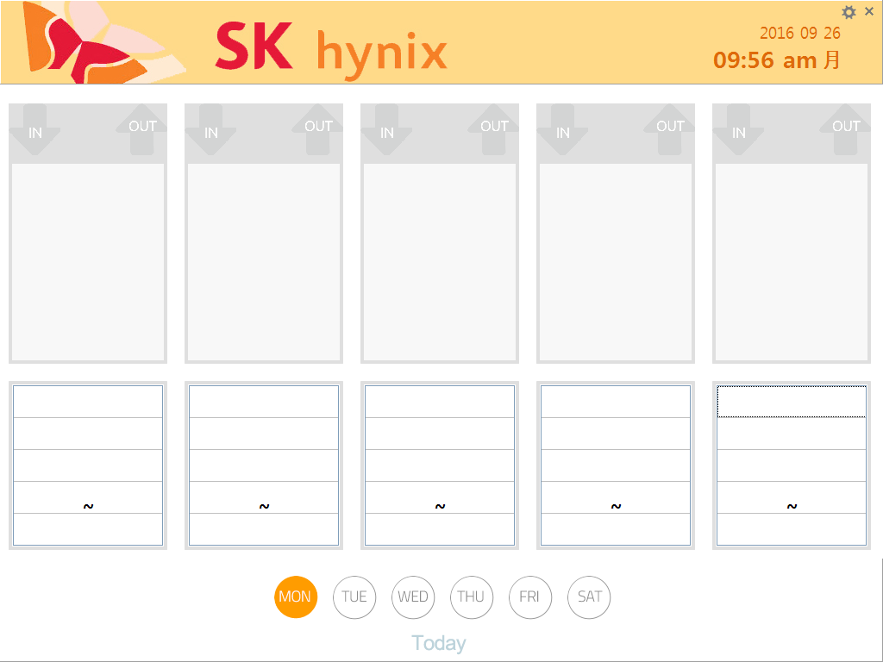

# 3 환경설정

* 모니터링 뷰 의 매핑 되는 카드리더 설정이 가능합니다.

## 3.1 모니터링 뷰의 환경 설정

* 모니터링 뷰가 실행 되어 해당 창에 몇 개의 게이트 를 조회할지 설정 합니다.
* 환경설정아이콘()을 클릭하여 환경설정 창을 띄웁니다.



### 3.1.1 행 설정(디폴트 1행)

- 모니터링뷰에서 조회되는 행의 개수를 설정 합니다.

**02** 2행 5열로 변경한 경우.

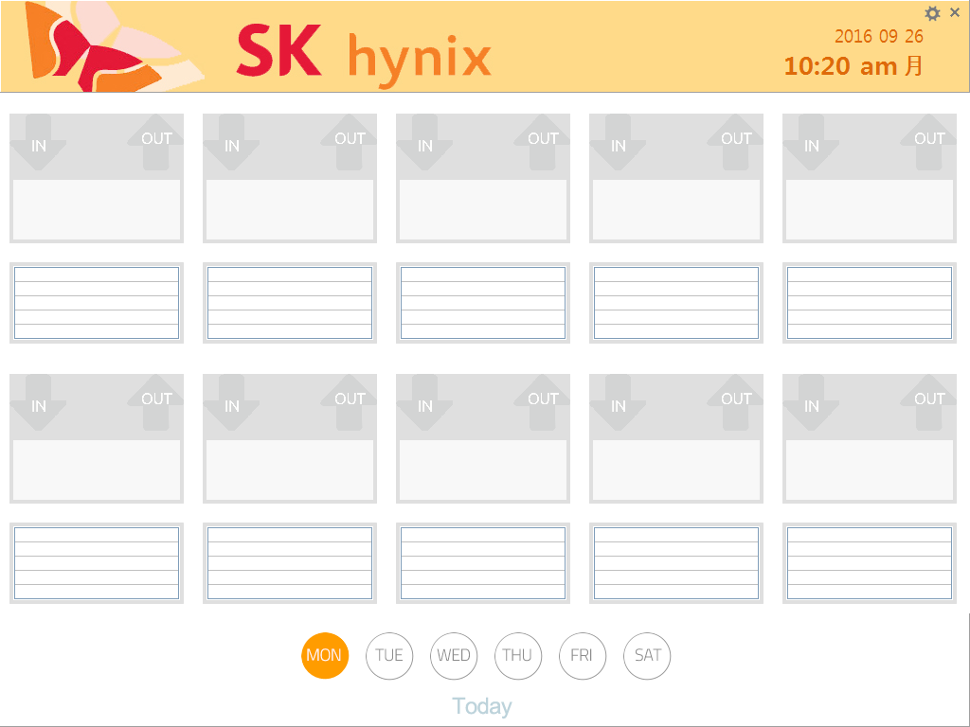

**01** Row Count 를 변경합니다.

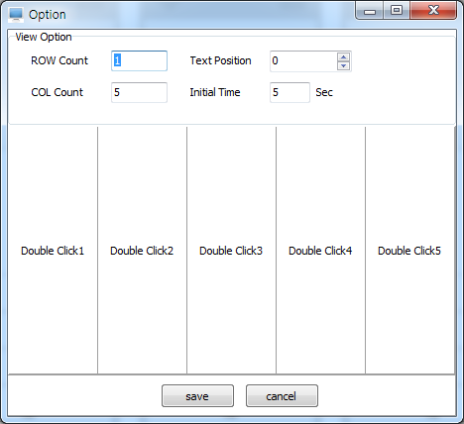

### 3.1.2 열 설정(디폴트 5열)

- 모니터링뷰에서 조회되는 열의 개수를 설정합니다.

**01** Col Count 를 변경 합니다.

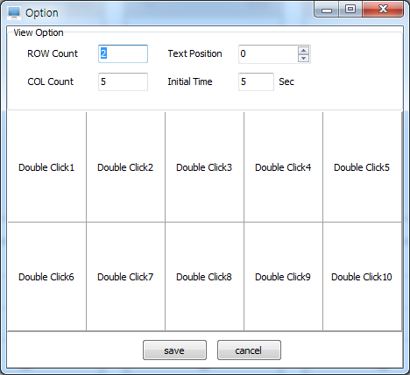

**02** 1행 3열로 변경한 경우.

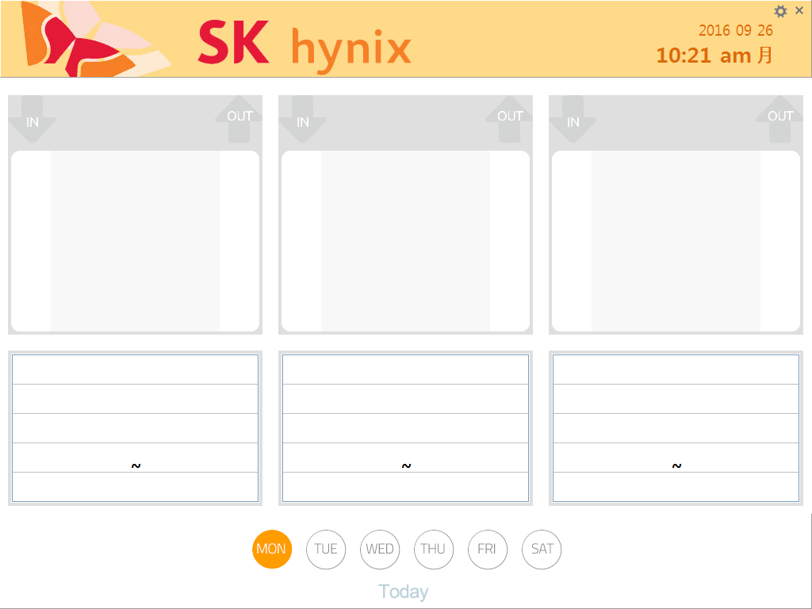

### 3.1.3 Text 위치 변경

- 화면에 표시되는 글자의 상하 높이를 조절 할 수 있습니다.

**01** Text Position을 수정합니다.(음수 위,양수 아래방향)

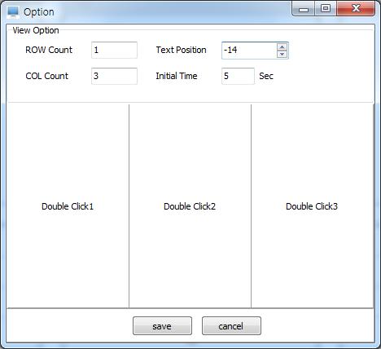

**02** Text Positoion 을 -20으로 설정한 경우.

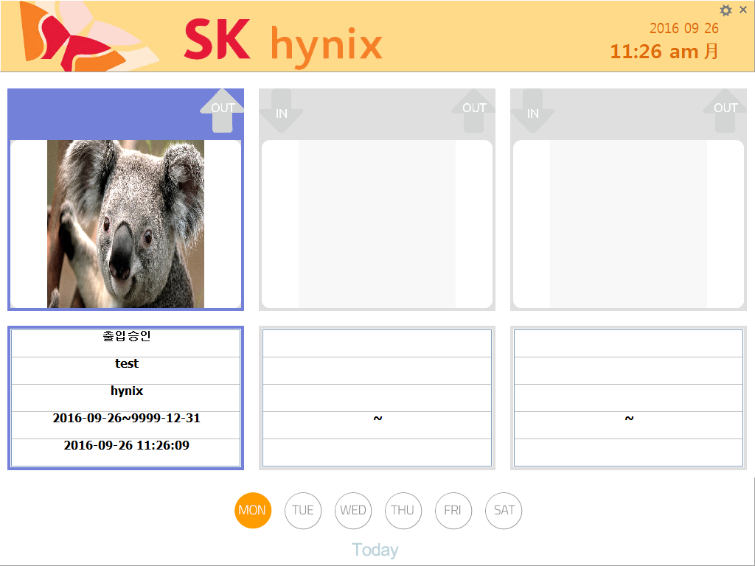

글씨가 라인에서 상단으로 올라가 있는 것을 확인 할 수 있다.

### 3.1.4 카드 태그 후 화면 Clear 시간 설정

- 카드 태깅 후 일정 시간 이후에 화면을 초기화 하는 시간을 설정 합니다.

**01** Initial Time을 수정합니다.(초 단위)



**02** 5로 설정한 경우 태그 후 5초 이후에 Clear 됩니다.



## 3.2 모니터링 뷰의 카드리더 설정

* 해당 뷰에 어떤 카드리더에서 찍은 데이터를 조회 할 것인지 설정 합니다.
* 환경설정아이콘()을 클릭하여 환경설정 창을 띄웁니다.



### 3.2.1 카드리더 추가

**05** 해당 소속이 추가 된 것을 확인 합니다.

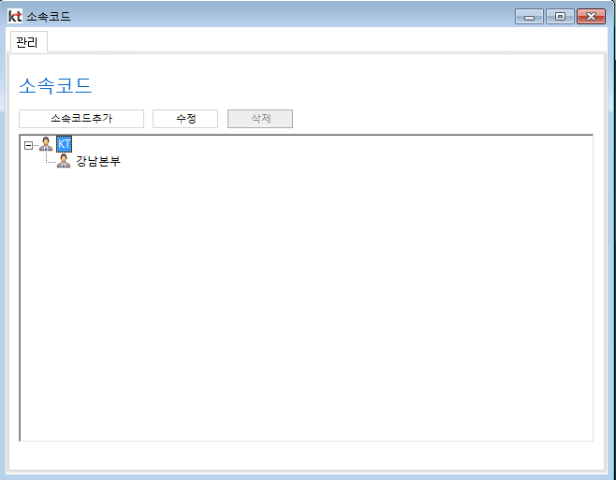

**02** CardReader Add 버튼을 클릭합니다.

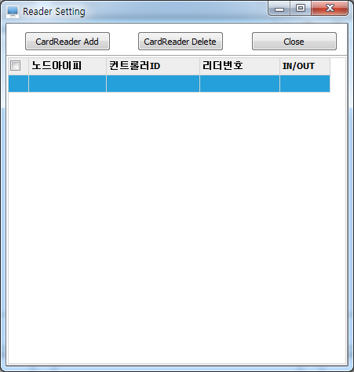

**01** 환경설정창에서 해당 뷰를 더블클릭 합니다.

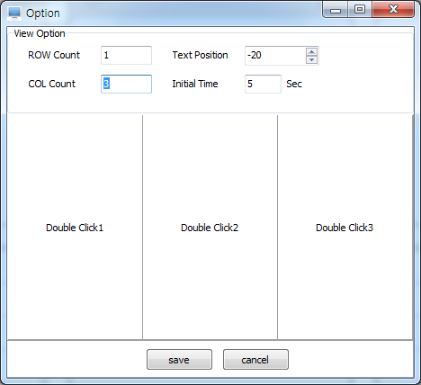

**04** Save 버튼을 클릭 하여 저장 합니다.

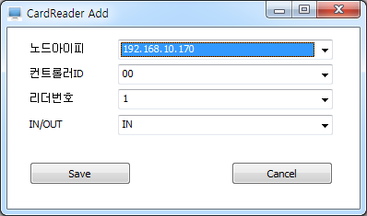

**03** 노드아이피,리더번호,IN/OUT을 선택합니다.



### 3.2.2 카드리더 삭제

**02** 해당 카드리더를 선택합니다.

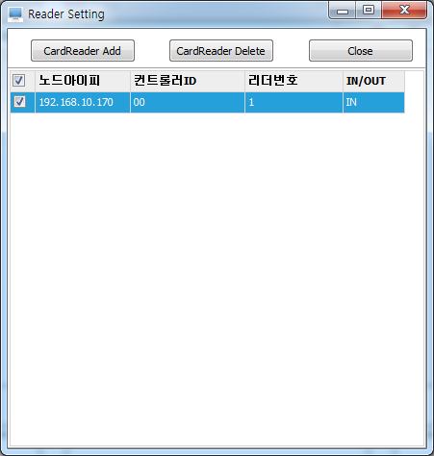

**01** 환경설정창에서 해당 뷰를 더블클릭 합니다.



**03** CardReader Delete 버튼을 클릭합니다.



# 4 모니터링

* 출입 시 해당 게이트를 출입하는 출입자를 모니터링합니다.

## 4.1 입문하는 경우

**01** 입문시 다음과 같이 IN 이 활성화 되어 깜빡입니다.

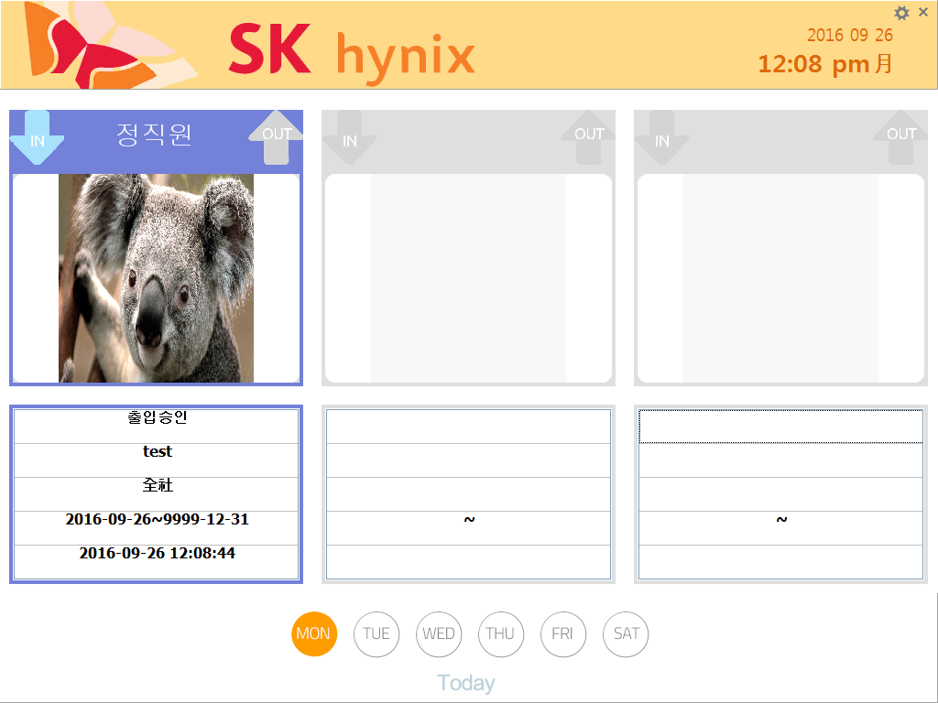

직원구분이 표시됩니다.

직원 출입정보가 표시됩니다.

## 4.2 출문하는 경우

**01** 출문시 다음과 같이 OUT 이 활성화 되어 깜빡입니다.

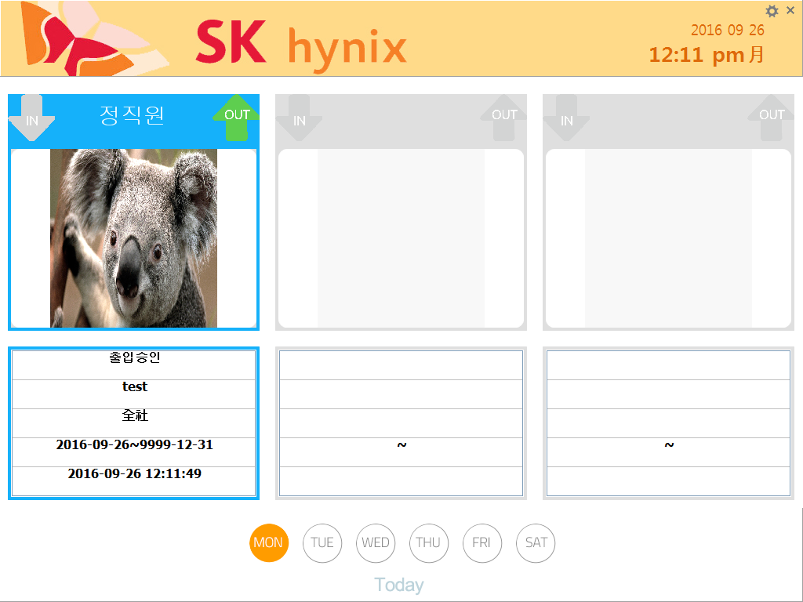

직원구분이 표시됩니다.

직원 출입정보가 표시됩니다.